用人单位书面审查操作问题解答
注：本系统对谷歌以及ie8以上版本兼容效果较好，建议使用这两种浏览器。

一、法人注册（单位注册）
1、公司没有注册过账号，提示“法人已注册的个人账户绑定手机号为空，无法进行法人注册”？
答：登录法人代表个人账号完成手机绑定，再注册法人账号。

2、单位提示已经注册，又不知道是谁注册的，怎么办？
答：操作说明第五大条有子账户添加的操作说明，单位可以参考一下操作。

3、单位注册时系统自动显示有个电话号码，法人也确定这个号码不是自己的，怎么修改手机号码？
答：如果法人确定这个号码不是自己的号码并且在省政务中能登录自己的个人账户的话，法人登录个人账户可以修改手机号码。

4、企业注册审核通过不了，请问怎么办？
答：单位可以先用这个查询码查一下原因
https://sso.ahzwfw.gov.cn/uccp-user/resources/legalPerson/register/register-result.html?appCode=55bee510abb44301805c29cba9851c1bhttps://sso.ahzwfw.gov.cn/uccp-user/resources/legalPerson/register/register-result.html?appCode=55bee510abb44301805c29cba9851c1b

5、忘记密码登录不上怎么处理？
答：如果忘记密码，可以参考一下这个链接
https://sso.ahzwfw.gov.cn/uccp-user/resources/accountAppeal/hotAppelList.html?tabIndex=7a33e4c3b9414ab99fedc7012946db8c&appCode=55bee510abb44301805c29cba9851c1b&source=
6、民办非企业用代码注册要上传营业执照和身份证，上传的审核不通过？
答：民办非企业单位有登记证书，用18位社会信用代码注册，重新上传。

7、个体工商户注册需要填社会信用代码吗？
答：用工商注册号就行。

8、社会信用代码为空，不允许访问怎么办？
答：稍等一会儿再进就可以了。

9、提示用户信息并不存在？
答：退出当前页面刷新后重新进入年审页面，如果仍无法解决问题，请发送统一社会性用代码至软件工程师刘工（电话：15695501589，QQ：935249251）

二、单位信息
1、已经注册过的单位变更名称了，单位无法更改企业名称？
答：企业修改单位名称的省政务网地址：https://www.ahzwfw.gov.cn/，访问个人中心 ，或者将社会信用代码发送至软件工程师刘工（电话：15695501589，QQ：935249251）修改。

三、参保情况
1、参保情况中缴费期别填什么？
答：默认填2018年12月31日。

四、员工花名册
上传操作：选择文件——导入数据——校验数据——生成数据——清空临时表
1、员工花名册批量新增点击没反应？
答：换个浏览器，谷歌以及ie8以上版本兼容效果较好，建议使用这两种浏览器。

2、导入员工花名册，提示“未校验或非法数据”？
答：填写不规范，下模板再导入。

- 批量员工花名册新增下模板导入时，显示“非校验或非法数据”， 点击校验显示临时表中无待验数据？
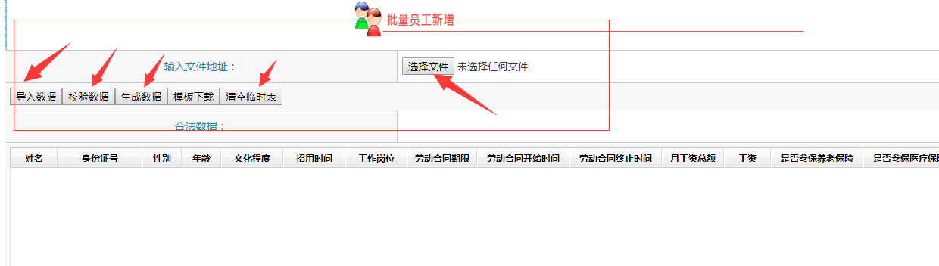
答：正常是这几个按钮依次点击，然后退出来刷新页面就可以了。

4、单位进入系统后，发现里面的员工花名册不对，能不能进行批量删除，然后重新用模板导入现在的人员花名册？
答：可以。

5、员工花名册里面这个文化程度的数字代表什么？
答：点击员工花名册文化程度列的第一行即可看到对应的文化程度，至于工作岗位可以任选一个或者不填。

五、年审附件
1、单位员工较多，附件中的劳动合同文本、考勤表、工资表、社保缴费凭证需要全部上传吗？
答：单位需按要求上传营业执照、劳动用工备案职工花名册、劳动规章制度（盖公章）等附件，如果单位员工较多的情况下，上传1-2名员工的劳动合同完整版文本、2018年12月份的考勤表、工资表和社保缴费清单或记录单（盖公章）即可（文件格式、图片扫描件格式都可以）。

2、需要上传的附件文件太多，大小超过限制？
答：如果某一项附件需要上传多个文件，可以将所有文件放到一起压缩，然后将压缩后的文件上传即可。

3、图片格式的附件太大，上传失败？
答：用win键搜索“画图”——“打开”——“重新调整大小”，任意调整数值就可以了。

- 提交年审
1、点击“提交年审”按钮没反应
答：更换谷歌或ie8以上浏览器重新尝试提交，如仍然无法解决问题，将账号发至软件工程师刘工（电话：15695501589，qq：935249251）。

